臺中市立東山高中國中部108年寒假作業（英08）
班級： 座號： 姓名：
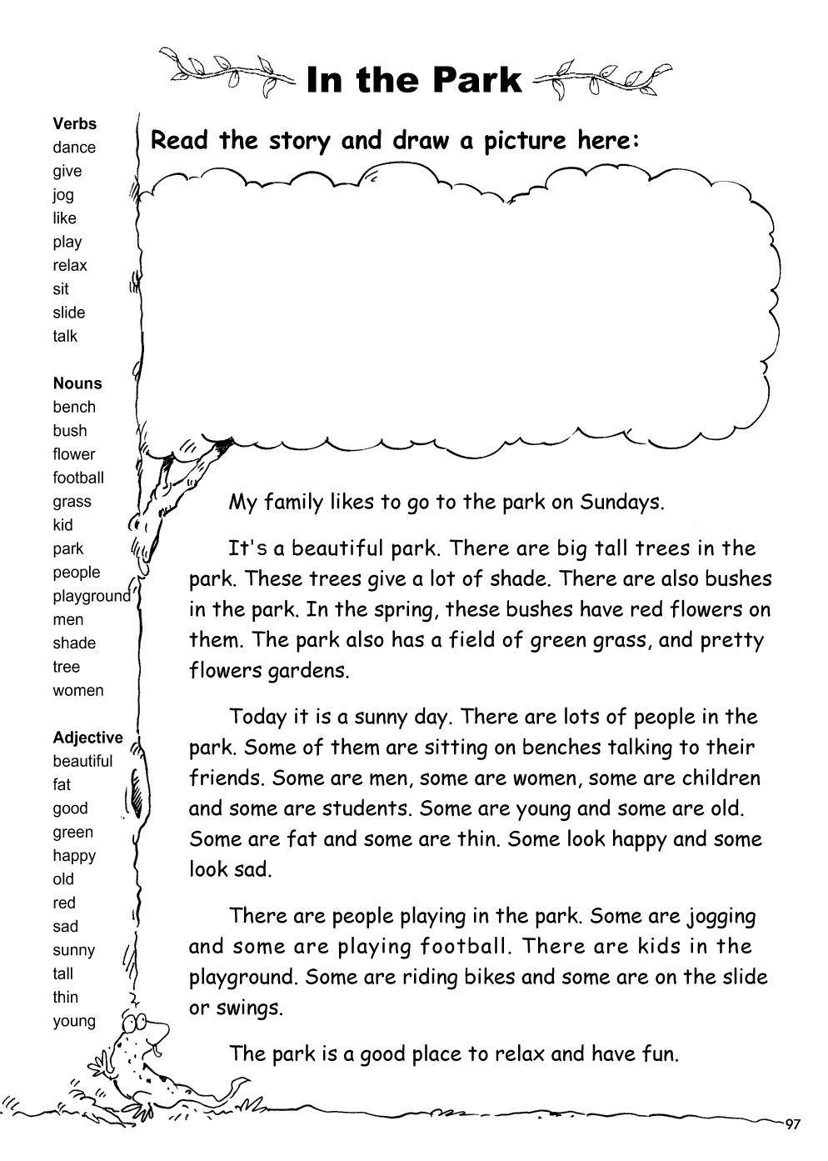
作業主題：In the park 點數：★★★
作業說明：查出左列單字的中文意思並寫在旁邊，閱讀下列文章，並用筆畫出文章中描述的公園

